**ĐỀ TỰ LUYỆN MÔN TOÁN**

**Đề tự luyện số 1**

**A. Phần trắc nghiệm**

Khoanh vào chữ cái trước mỗi câu trả lời đúng nhất (từ câu 1 đến câu 4)

**Bài 1**. Số 71 được đọc là:

A. Bảy một

B. Mười bảy

C. Bảy mươi mốt

**Bài 2**. Số 93 gồm:

A. 9 chục và 3 đơn vị

B. 3 chục và 9 đơn vị

C. 90 chục và 3 đơn vị

**Bài 3**. Các số 8, 26, 17, 61 được viết theo thứ tự từ lớn đến bé là:

A. 8, 17, 26, 61

B. 61, 26, 17, 8

C. 61, 17, 26, 8

D. 8, 26, 17, 61

**Bài 4**. Trong hình dưới đây, con vật cao nhất là:

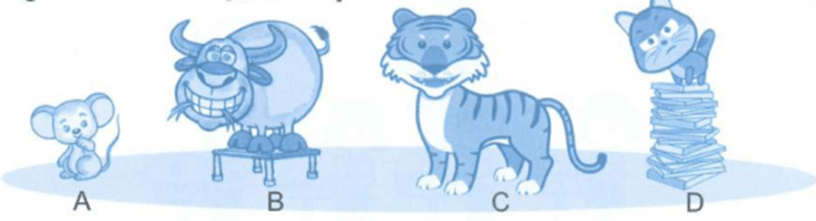

**Bài 5**. Điền số thích hợp vào chỗ chấm:

a)

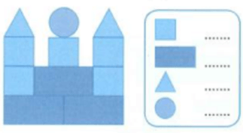

b)

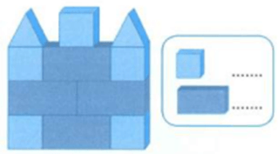

**Bài 6**. Đúng ghi Đ, sai ghi S vào ô trống:

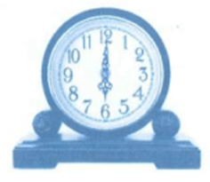

Đồng hồ bên chỉ:

6 giờ Bài tập cuối tuần Toán lớp 1 Tuần 35 Cánh diều | Đề kiểm tra cuối tuần Toán lớp 1

12 giờ Bài tập cuối tuần Toán lớp 1 Tuần 35 Cánh diều | Đề kiểm tra cuối tuần Toán lớp 1

**B. Phần tự luận**

**Bài 7**. Đặt tính rồi tính:

32 + 56      98 - 41

……………………   ……………………

……………………   ……………………

……………………   ……………………

**Bài 8.** An có 39 con tem. An cho My 15 con tem. Hỏi An còn lại bao nhiêu con tem?

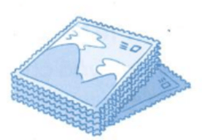

Bài tập cuối tuần Toán lớp 1 Tuần 35 Cánh diều | Đề kiểm tra cuối tuần Toán lớp 1

Trả lời: An còn lại Bài tập cuối tuần Toán lớp 1 Tuần 35 Cánh diều | Đề kiểm tra cuối tuần Toán lớp 1 con tem

**Bài 9**. Số?

a) Bút màu dài Bài tập cuối tuần Toán lớp 1 Tuần 35 Cánh diều | Đề kiểm tra cuối tuần Toán lớp 1cm

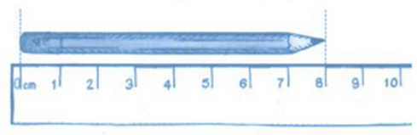

b) Bố của Bình đi công tác 1 tuần và 2 ngày. Hỏi bố của Bình đi công tác bao nhiêu ngày?

Trả lời: Bố của Bình đi công tác Bài tập cuối tuần Toán lớp 1 Tuần 35 Cánh diều | Đề kiểm tra cuối tuần Toán lớp 1ngày.

**Bài 10**. Nhà trường thuê hai chiếc xe chở các học sinh khối lớp 1 đi trải nghiệm ở một trang trại. Theo em, nên xếp những lớp nào đi cùng xe để đủ chỗ ngồi.

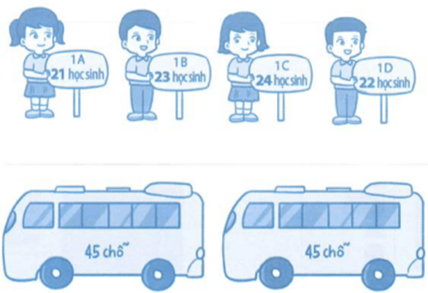



**Đề tự luyện số 2:**

**Bài 1.** Viết (theo mẫu):

Bốn mươi tư: 44 23: hai mươi ba

Năm mươi hai: ……. 85: ……………..............

Tám mươi chín: …… 71: ……………..............

**Bài 2.** Điền số thích hợp vào chỗ chấm:

a) Số 36 gồm …..chục và …..đơn vị.

b) Số gồm 9 chục và 0 đơn vị được viết là: ………

**Bài 3**. Viết các số 41, 88, 7, 39:

a) Theo thứ tự từ bé đến lớn: ………………..

b) Theo thứ tự từ lớn đến bé: ……………….

**Bài 4.** Đặt tính rồi tính:

15 + 43       32 + 7      96 - 6      80 - 50

……………………   ……………………  ……………………  ……………………

……………………   ……………………  ……………………  ……………………

……………………   ……………………  ……………………  ……………………

**Bài 5**. Tính:

a) 59 – 4 – 5 = …..

b) 30 + 60 = …..

c) 40 – 20 + 20 = ………

d) 77 – 13 = …….

**Bài 6**. Hoàn thành các câu sau bằng cách điền vào chỗ chấm:

a) Một tuần có …………ngày.

b) Em đi học vào các ngày: thứ hai, …………………………………………….

……………………………………………………………………………………

**Bài**7. >, <, = ?

65 Bài tập cuối tuần Toán lớp 1 Tuần 35 Cánh diều | Đề kiểm tra cuối tuần Toán lớp 1 56    25 + 4 Bài tập cuối tuần Toán lớp 1 Tuần 35 Cánh diều | Đề kiểm tra cuối tuần Toán lớp 1 25 – 4

89 Bài tập cuối tuần Toán lớp 1 Tuần 35 Cánh diều | Đề kiểm tra cuối tuần Toán lớp 1 98    47 Bài tập cuối tuần Toán lớp 1 Tuần 35 Cánh diều | Đề kiểm tra cuối tuần Toán lớp 1 49 – 2

**Bài 8**. Tuấn có 69 viên bi. Tuấn cho bạn 24 viên bi. Hỏi Tuấn còn lại bao nhiêu viên bi?





Trả lời: Tuần còn lại Bài tập cuối tuần Toán lớp 1 Tuần 35 Cánh diều | Đề kiểm tra cuối tuần Toán lớp 1viên bi

**Bài 9**. Số?

a)

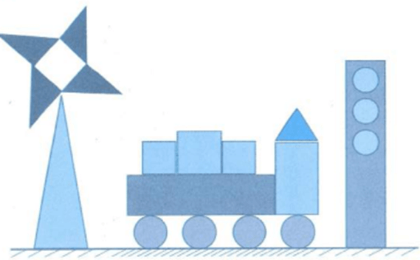

Hình bên có:

Bài tập cuối tuần Toán lớp 1 Tuần 35 Cánh diều | Đề kiểm tra cuối tuần Toán lớp 1 Hình vuông

Bài tập cuối tuần Toán lớp 1 Tuần 35 Cánh diều | Đề kiểm tra cuối tuần Toán lớp 1 Hình chữ nhật

Bài tập cuối tuần Toán lớp 1 Tuần 35 Cánh diều | Đề kiểm tra cuối tuần Toán lớp 1 Hình tam giác

Bài tập cuối tuần Toán lớp 1 Tuần 35 Cánh diều | Đề kiểm tra cuối tuần Toán lớp 1 Hình tròn

b)

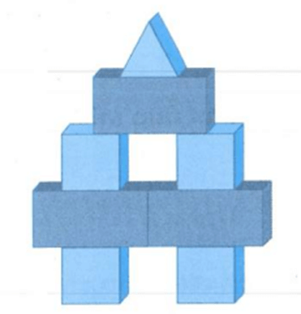

Hình bên có:

Bài tập cuối tuần Toán lớp 1 Tuần 35 Cánh diều | Đề kiểm tra cuối tuần Toán lớp 1 Khối lập phương

Bài tập cuối tuần Toán lớp 1 Tuần 35 Cánh diều | Đề kiểm tra cuối tuần Toán lớp 1 Khối hộp chữ nhật

**Bài 10**. Vẽ thêm kim dài, kim ngắn để đồng hồ chỉ giờ đúng:

